**«ЁЖИК В ТЕХНИКЕ БУКФОЛДИНГ»**

***Кутуева Гюзель Анвяровна, воспитатель***

***ГБОУ СОШ №3 СП Детский сад № 7 «Ягодка», г.Чапаевск***

***E-mail:kutueva.gyuzel@yandex.ru***

***«Я знаю. Как это делать. Я научу вас»***

***Цель:*** передача практического опыта педагогам о преимуществах использования технологии Букфолдинг для развития творческих и конструктивных способностей дошкольников.

***Задачи*:**

- создать условия для профессионального самосовершенствования педагогов;

-организовать передачу педагогом-мастером своего опыта путем прямого и комментированного показа последовательности действий, методов, приемов;

- способствовать использованию техники Букфолдинг в творческом развитии детей;

***По окончании мастер-класса участники***  
Узнают:  
• участники узнают о том, что такое Букфолдинг;

Смогут научиться:  
• на практике попробуют создание ёжика.

*Методы и приемы:* целеполагание, рассказ, объяснение, художественное слово, наглядное сопровождение, вопросы, уточнение, практическая деятельность, рефлексия.

***Оборудование:***

*мультимедийный проектор;

*магнитофон с аудиозаписью красивой музыки для фона;

***Материалы для деятельности участников мастер-класса:***

*Старая книга.

*Несколько листов цветной бумаги (зеленой, желтой, оранжевой).

*Маленькие искусственные глазки (можете сделать из бумаги или снять со старой игрушки).

*Ножницы.

*Клей ПВА.

*Образец готового изделия;

***Предварительная работа*:** обработка специальной литературы по данной теме; подготовка оборудования и материалов.

***Участники мастер-класса*:** педагоги.

***Ход мастер-класса***

**1.Вводная часть**

    Уважаемые коллеги! Тема нашего мастер-класса – ««Ёжик в технике букфолдинг». Сегодня я кратко ознакомлю вас с историей возникновения Букфолдинга, а в процессе практической деятельности вы освоите азы Букфолдинга и сделаете поделку «Ёжик», которой научите детей. Итак, мы начинаем.

**2.Информационная часть**

Все более заметной тенденцией становится использование книг в качестве сырья для рукоделия и материала для творческой переработки. Весьма многочисленные и разнообразные, эти практики сводятся к обобщающему понятию альтербукинг (англ. alteredbook — дословно «измененная книга») — «опубликованная книга, преобразованная в новое произведение визуального искусства с помощью различных художественных процессов, таких как живопись, рисунок, коллаж, письмо, декорирование».

Англоязычный синоним — букфолдинг (bookfolding). В ход идут издания преимущественно в твердой обложке, листы складываются в заданном порядке по определенной схеме. Для стыковки и фиксации элементов иногда делаются небольшие надрезы. Выделяют два основных вида букфолдинга: вертикальный (фигура складывается и демонстрируется в полностью открытой книге) и горизонтальный (в закрытой книге). В качестве дополнительного декора используются ленты, нитки, пуговицы и пр. Изобретателем этой техники считается немецкий программист Доминик Мейснер.

Самая читающая нация в мире, возможно, сочтет эту идею кощунственной, но, признайтесь, ведь и у вас наверняка найдется дома хотя бы парочка ну совершено ненужных книг. Инструкции из 60-х, как быть самой лучшей домохозяйкой среди соседок, самоучители по Windows 95, NT, 98 и т. д., пяток одинаковых «Капиталов» Маркса, бульварные романы, которые вы просто забыли выкинуть, один раз попробовав почитать эту «литературу», и т. д. Вот из них мы и будем складывать красивую книжную скульптуру, которая порадует глаз своим дизайном.

***3.Практическая часть:***

Книги для данных целей можно брать любые, даже отдельные их части, главное – это большое количество уже объединенных и ровно скрепленных страниц. Лучше всего подходят книги в жесткой обложке, но таковую можно наклеить или сделать своими руками, скажем, из картона и по окончанию работы.

Могу предположить, что вы можете отнестись отрицательно к самой идее использования книг подобным образом. Будем считать, что это - вторая жизнь книги, которой уготована утилизация, т.е. полная переработка.

Каждый ребенок мечтает завести домашнего питомца. И он будет рад даже маленькой рыбке, если нельзя привести котенка или щенка. Но бывает и такое, что детям вообще запрещено заводить животных. Причины бывают разные: от аллергии до личной неприязни. Поэтому попробуем использовать альтернативу в форме поделки – оригинального ёжика.

*Сложите книжную страницу вниз и внутрь под углом.

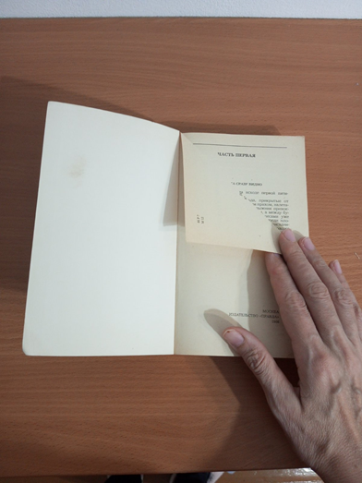

*Теперь сложите остальную часть страницы по вертикали внутрь, как показано на фото.

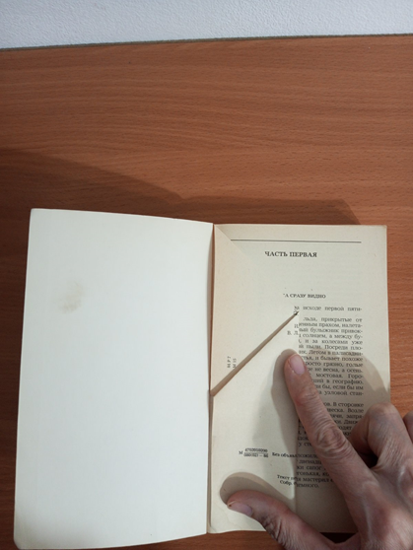

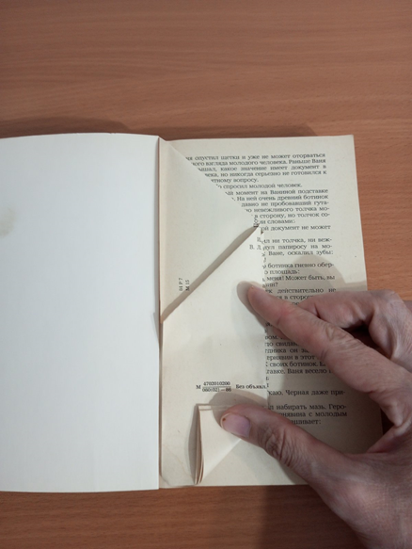

*На нижнем краю листа необходимо загнуть маленький

уголок. Это сделает один конец длиннее и заостреннее, чем другой, что поможет сымитировать мордочку ежика.

*Продолжайте этот процесс до тех пор, пока книга не будет полностью сложена, либо пока вы не будете довольны размером ежа.

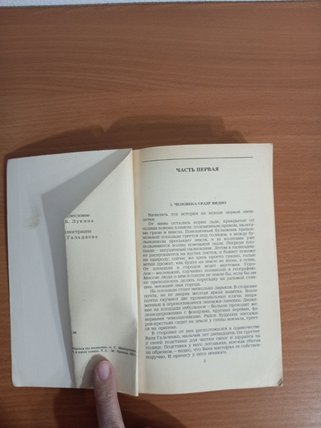

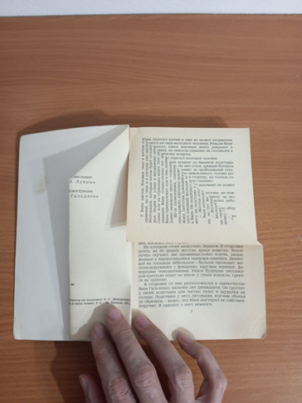

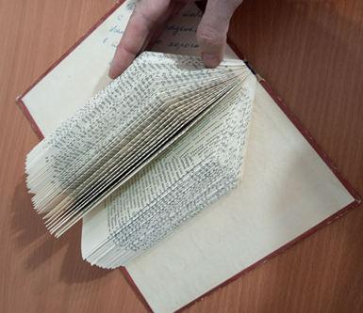Если хотите использовать лишь часть страниц, то просто используйте канцелярские ножницы, чтобы отрезать лишние листы.

*К заостренному концу ежика приклейте глазки и носик.

*Добавляем реалистичные детали: траву, листочки или фрукты, сделанные из цветной бумаги.

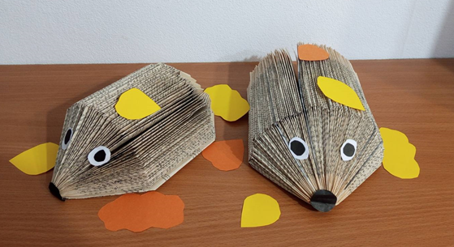

***Вывод:***

**Значение техники букфолдинг для развития дошкольника:**

- создаёт условия для отработки различных приёмов работы с бумагой, таких, как сгибание, многократное складывание;

- способствует развитию у детей умению работать руками, приучает к точным движениям пальцев, совершенствует мелкую моторику рук;

- стимулирует развитие памяти, так как ребенок, чтобы сделать поделку, должен запомнить последовательность ее изготовления, приемы и способы складывания;

- создаёт условия для развития умения ориентироваться на плоскости листа бумаги;

- способствует развитию художественного вкуса и творческих способностей детей, активизирует их воображение и фантазию;

-способствует концентрации внимания и усидчивости, так как заставляет сосредоточиться на процессе изготовления, чтобы получить желаемый результат;

-позволяет детям испытать свои возможности и проявить конструктивные, изобразительные, творческие, оформительские, театральные способности.

*4.Заключительная часть*

Вопросы для рефлексии участников мастер-класса.

• Какие открытия и выводы для себя вы сделали?

• Возник ли у вас интерес к использованию техники букфолдинг в рамках учебно- воспитательного процесса?

• Пригодилась ли вам практическая часть нашего мастер-класса?

Ведущий:

- В заключение нашей встречи хочется пожелать творческих успехов вам и вашим воспитанникам. Надеюсь, что все волшебное, теплое и полезное вы унесете сегодня с собой и обязательно поделитесь с вашими ребятишками.

**Благодарю вас за внимание и за плодотворную работу!**

